# Actividad Práctica 2: Monitorización de procesos y servicios del sistema operativo

## Objetivo:

Aplicar conocimientos sobre el análisis y la monitorización de procesos de negocio y servicios del sistema operativo, empleando herramientas vistas en el módulo como el Administrador de tareas de Windows y Process Monitor.

## Enunciado:

Como técnico de soporte informático en una empresa, te encargan analizar el rendimiento del sistema en varios equipos donde se ejecutan aplicaciones críticas para el negocio (por ejemplo, software de contabilidad, aplicaciones gráficas, navegadores con múltiples pestañas, etc.). Se ha reportado una ralentización en el rendimiento y tu objetivo es identificar los procesos que están generando mayor consumo de recursos y proponer acciones correctivas.

## Tareas:

1. Utiliza el Administrador de tareas de Windows y/o Process Monitor para identificar:

* - Los procesos que consumen más CPU y memoria.

Más cpu:

el proceso que mas recursos de CPU y de memoria utiliza es el oracle virtualbox, se recomienda utilizar virtualbox solo en equipos en los que solo se ejecuten los procesos necesarios para mantener el equipo del anfitrion funcionando y ningun otro mas, para dedicar el máximo de recursos para la máquina virtual

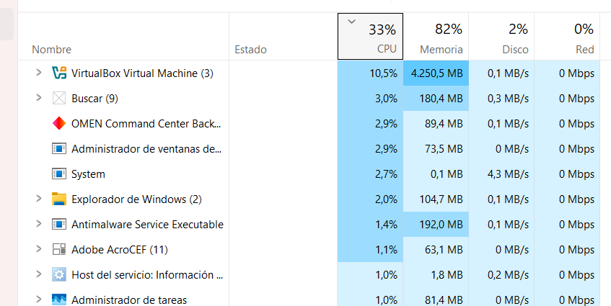

más memoria:

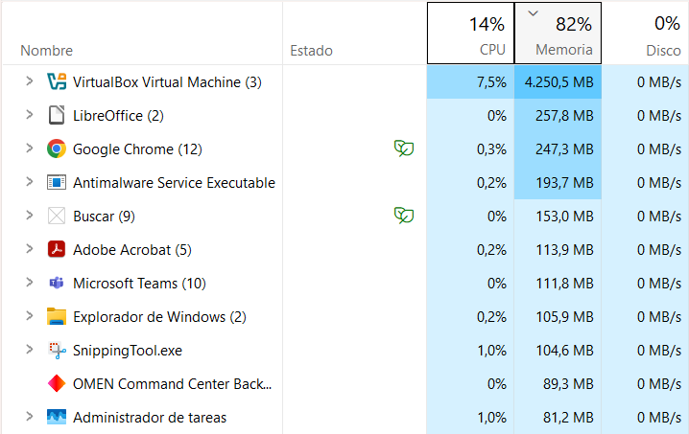

* - Procesos en estado suspendido o que generan errores frecuentes.

Los suspendidos son actualmente dos, y 4 grupos de que mantienen recursos suspendidos , se localizan en la pestaña procesos del administrador de tareas, ordenado por el estado, y se ven los detalles con el botón derecho en las propiedades

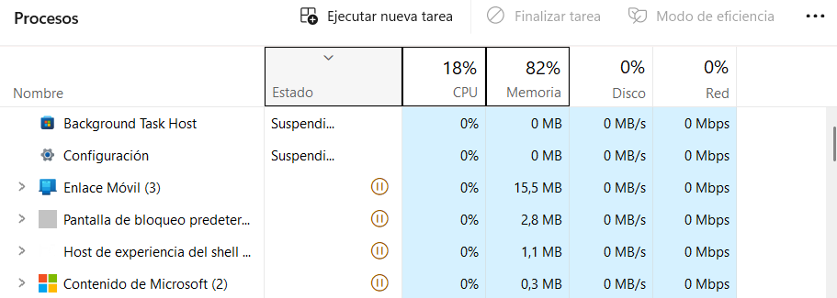

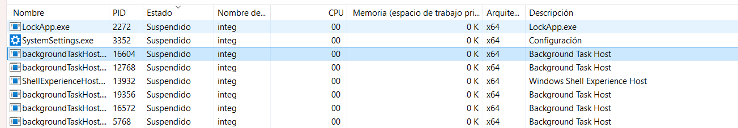

y tambien se pueden ver en el monitor de recursos

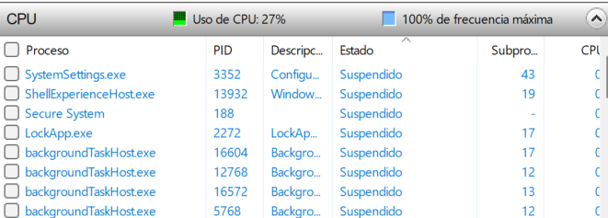

respecto a los errores se ven en el visor de eventos

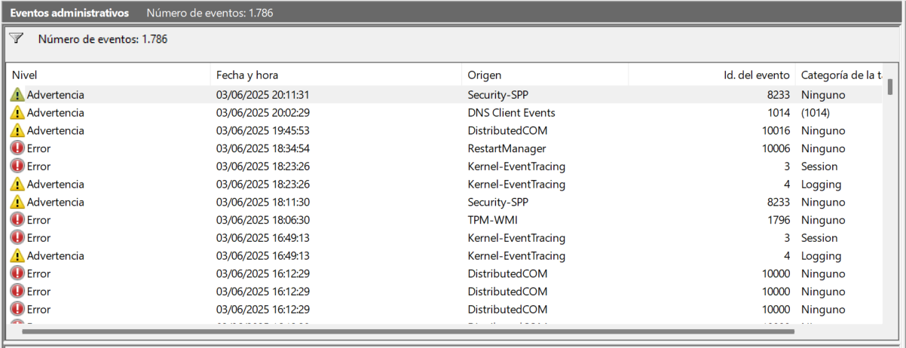

* - Servicios en segundo plano que no están siendo utilizados pero consumen recursos.

Los servicios se ven en en el administrador de tareas, y con mas detalle con el boton derecho en el servicio, y abrir servicios

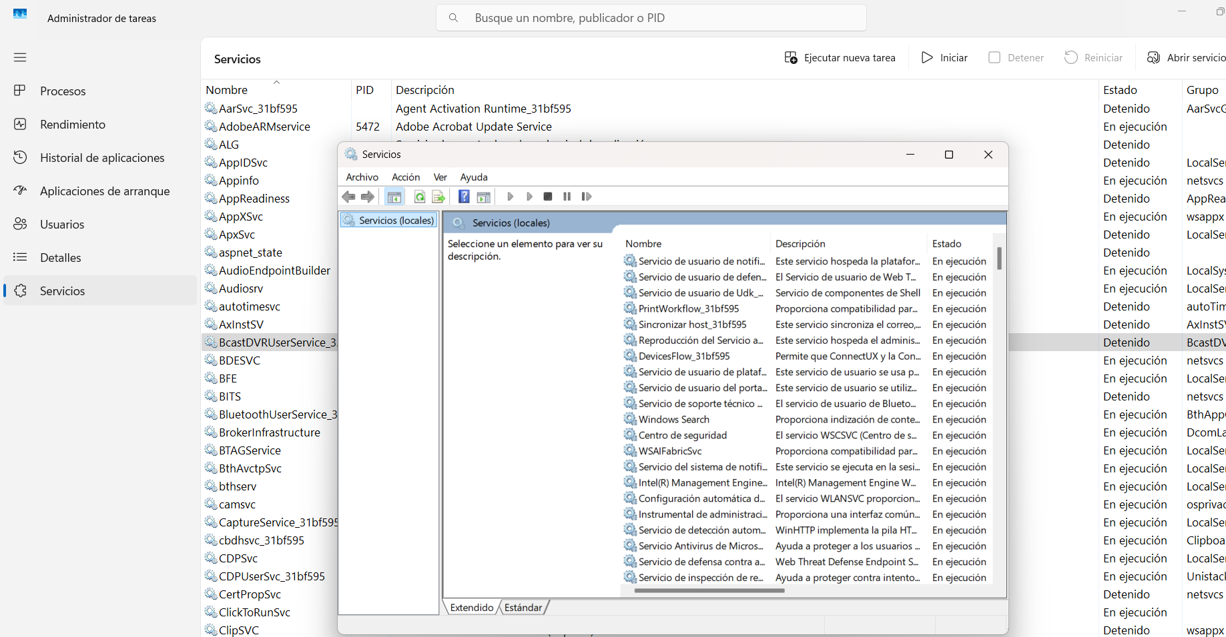

para mas detalles existe el process monitor, un buen monitor, si se sabe utilizar correctamente

para mejorar el rendimiento del sistema se recomienda detener los procesos no utilizados, y desinstalar las aplicaciones que no se utilicen